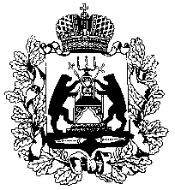
Российская Федерация
НОВГОРОДСКАЯ ОБЛАСТНАЯ ДУМА
СОВЕТ ПО МЕСТНОМУ САМОУПРАВЛЕНИЮ

РЕШЕНИЕ
от 08.04.2020 № 29
Великий Новгород

Об организации деятельности депутатского корпуса направленной на борьбу с коронавирусной инфекцией

Заслушав информации заместителя Председателя Правительства Новгородской области Кириловой Е.М. и исполняющего обязанности руководителя Регионального исполнительного комитета «Единой России» Цветкова А.Н. об организации деятельности депутатского корпуса направленной на борьбу с коронавирусной инфекцией, совет по местному самоуправлению при Новгородской областной Думе
РЕШИЛ:
информацию об организации деятельности депутатского корпуса направленной на борьбу с коронавирусной инфекцией принять к сведению.
Председатель  Новгородской областной Думы,  председатель совета |  | Е.В.Писарева

